Техническое задание «План-фактный анализ продаж.20Д»

Задача: Разработать отчет «План-фактный анализ продаж.20Д»
Конфигурация: Альфа-Авто 6 (6.1.03.23)
Платформа: 1С:Предприятие 8.3 (8.3.23.1688)

Описание:
1. Необходимо разработать отчет «План-фактный анализ продаж.20Д»:
Пример отчета (файл в формате exсel c формулами предоставлю):
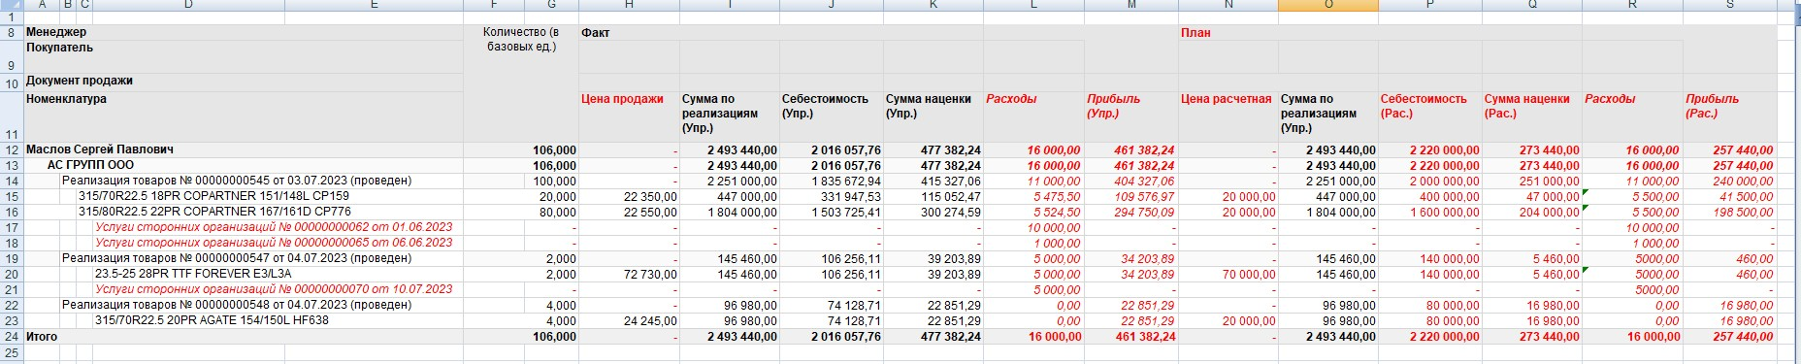
Факт
За основу взять существующий отчет «Анализ продаж по менеджерам.20Д (Анализ продаж и торговой наценки)».
- Менеджер = Сотрудник
- Покупатель = Контрагент
- Документ продажи = Реализация товаров
- Номенклатура = Номенклатура
- Услуги сторонних организаций = доп расход, который распределяется по номенклатуре в документах «Реализация товаров» из табличной части
«распределение расходов» по сумме. (Из доработанного документа «Услуги сторонних организаций»)
- Количество, цена продажи, сумма по реализациям, себестоимость, сумма наценки = как в существующем отчете.
- Расходы = из доработанного документа «Услуги сторонних организаций», отдельно по каждой номенклатурной позиции.
- Прибыль по каждой номенклатурной позиции = сумма наценка(упр) - расходы

План
- Цена расчетная = настраиваемый параметр, который должен настраиваться в
отчете, но по умолчанию должен иметь параметр и привязываться к себестоимости в номенклатуре. (возможность выбора одного из типа цен из справочника)
- Сумма по реализациям (Упр.) = реальная стоимость из документа «Реализация товаров».
- Себестоимость (Рас.) = Цена расчетная*количество (в базовых.ед)
- Сумма наценки = Сумма по реализациям (Упр.) - Себестоимость (Рас.)
- Расходы = из доработанного документа «Услуги сторонних организаций», отдельно по каждой номенклатурной позиции.
- Прибыль по каждой номенклатурной позиции = сумма наценка (Рас.)-расходы

2. Необходимо доработать документ «Услуги сторонних организаций», таким образом, чтобы оказанные услуги распределялись по номенклатуре в документах «Реализация товаров», как дополнительные расходы, из табличной части «распределение расходов» по сумме. (По аналогии с документом «Поступление дополнительных расходов» ).
При этом не должно влиять на сумму документа «Реализация товаров» и не совершать движений, только подтягиваться в отчет.
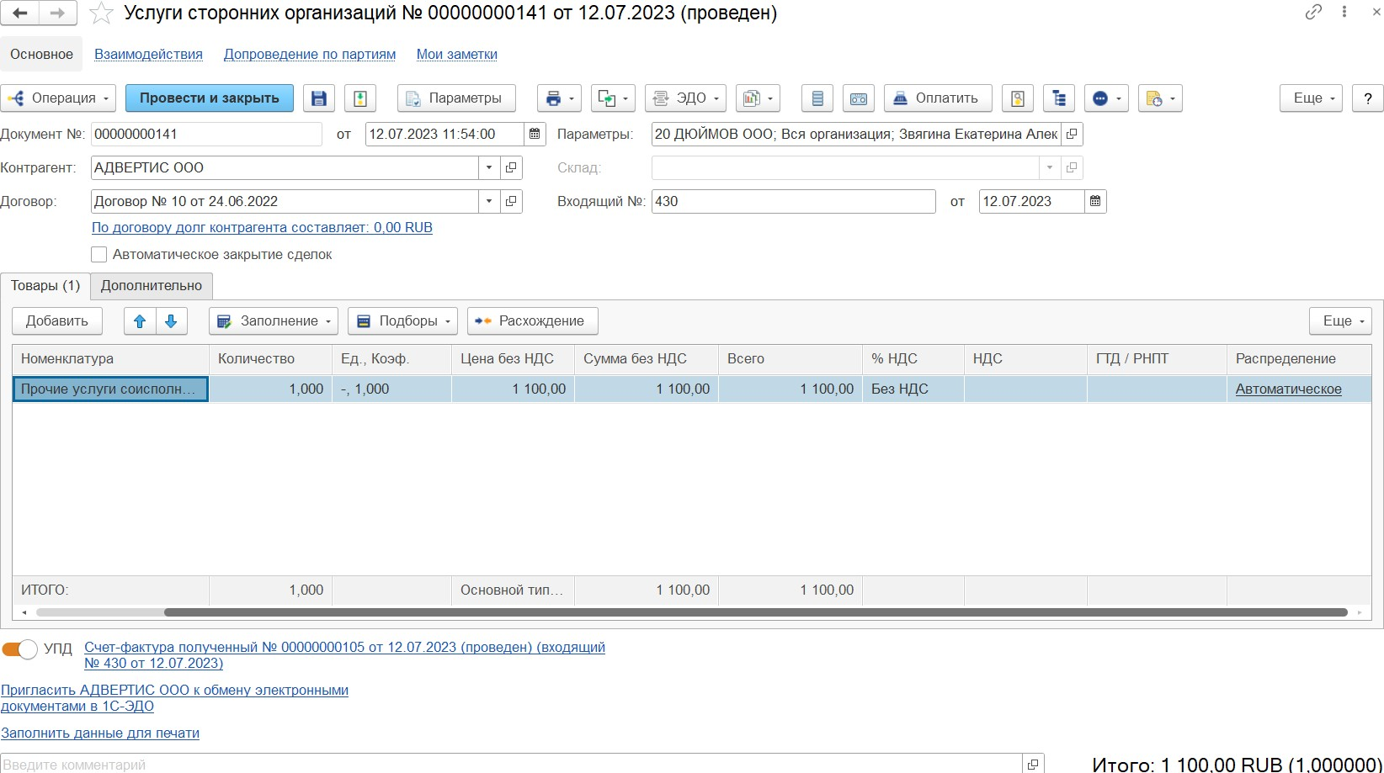

Пример: распределение расходов по товарам из документа «Поступление дополнительных расходов», на документ-основание: «Поступление товаров»:
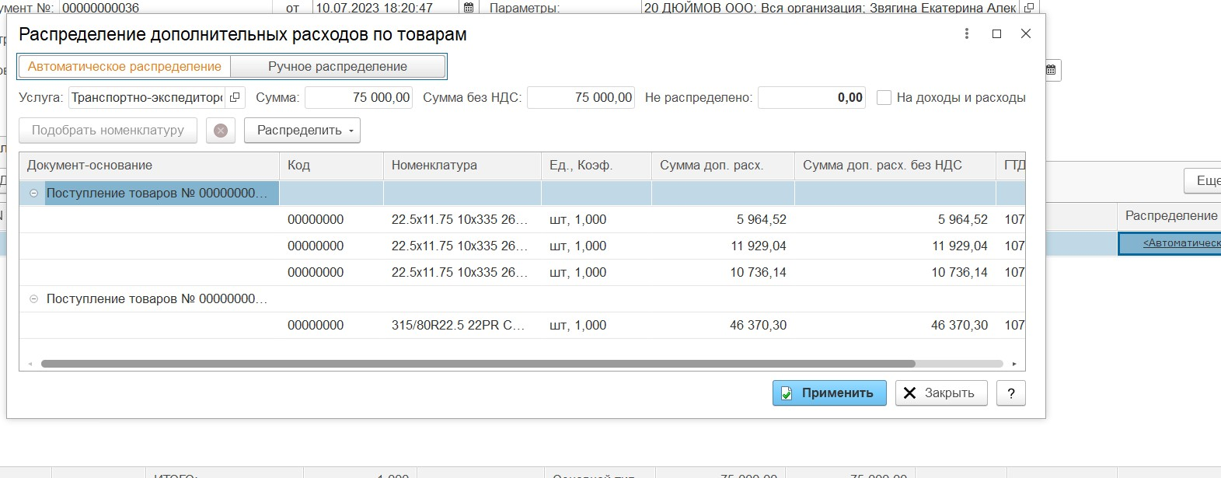
Конечный результат:
- В документе «Услуги сторонних организаций», оказанные услуги распределяются по номенклатуре в документах «Реализация товаров», как дополнительные расходы, из табличной части «распределение расходов» по сумме. (По аналогии с документом
«Поступление дополнительных расходов»).
При этом не должно влиять на сумму документа «Реализация товаров» и не совершать движений, только подтягиваться в отчет.
- Формируется отчет «План-фактный анализ продаж.20Д», с указанными в ТЗ колонками и параметрами.

